

Punto 1
- Marcela Porres, 47 años
Fue un proceso muy lindo, empezó con muchos malestares, vómitos lo que me puso a alerta y me realice el test, me dio positivo. La relación de familia fue de felicidad porque esperaban un nieto de ambas partes El padre tuvo una reacción muy sorpresiva pero feliz por la noticia.
Cada dos meses me realizaba contarles y salía cada vez más convencida y feliz porque veía que todo iba muy bien.
Al momento del parto, fue por parto normal y fue muy exitoso, no tuve complicaciones y gracias a eso me dieron de alta a las horas del parto, peso 3k 850 y salió hermoso. Jamás tuve problemas con el bebé, más allá de que me costó adaptarme al rol de madre pero es una experiencia hermosa que le aconsejo a todas aquellas mujeres que la desean pasar

b) 1 Oído
En el útero materno existe una intensidad sonora de entre 50 y 60 decibelios, lo que equivale al sonido producido por una conversación en tono normal. El feto distingue la voz de su madre entre la de otras mujeres: si se pone junto al abdomen una cinta grabada con la voz de mamá, su latido cardíaco aumenta, mientras que si la grabación es de otra mujer, no.
El oído es el sentido que alcanza un mayor desarrollo intrauterino. Su formación comienza ya durante las primeras semanas y, curiosamente, no tiene lugar en la cara, sino en unas protuberancias situadas bajo su rudimentaria cabeza, los arcos braquiales (a ambos lados del cuello); poco a poco, los pabellones auditivos se irán desplazando desde ahí hasta su localización definitiva.
Desde el final del sexto mes, el oído ya está en su sitio y completamente formado. Sin embargo, el feto ya puede percibir sonidos procedentes de la madre o del exterior desde algunas semanas antes, concretamente desde la 16ª, y reacciona a ellos acelerando el ritmo cardíaco y la frecuencia de los movimientos corporales.
El oído interno está totalmente desarrollado a partir de la mitad del embarazo y el feto puede percibir los latidos del corazón de su madre, los ruidos intestinales durante la digestión, el paso de la sangre a través del cordón umbilical.
De hecho, se sabe que dentro del útero se produce un continuo sonido rítmico, similar al del agua fluyendo, mezclado con el ruido del aire que pasa por los pulmones de la madre. Al final del sexto mes es sensible a los sonidos externos y lo manifiesta mediante movimientos: se sobresalta con los portazos, se agita o se calma según la música que escucha su madre.

Vista
El recién nacido es capaz de seguir el movimiento de una luz y ve bien a una distancia de 30-35 cm, la que media entre sus ojos y los de la madre cuando toma el pecho.
En torno a los 22 días de gestación en el embrión empiezan a hacerse evidentes unos pequeños surcos que poco a poco darán lugar a la estructura ocular. Son dos concavidades muy separadas que se van aproximando muy rápidamente.
El desarrollo de los párpados es independiente del de los ojos: a la octava semana, los párpados han crecido tanto que se han sellado, recubriendo los ojos, y a través de ellos solo se aprecia un pigmento negro: las retinas. El feto aún no ve, pero se sabe que sus ojos se mueven cuando duerme o cambia de posición.
Al sexto mes de embarazo, sus párpados empiezan a separarse y al séptimo ya los abre por completo, ya que en este momento el globo ocular ya tiene su estructura definitiva. En el octavo mes es sensible a la luz, lo que significa que sus pupilas se contraen o dilatan dependiendo de la intensidad lumínica, y también abre los ojos cuando está despierto y los cierra cuando está dormido (la mayor parte del tiempo).
Hacia el cuarto mes de gestación sus ojos muestran cierta sensibilidad a la luz. Puede apreciar si un fuerte estímulo luminoso (el sol, por ejemplo) atraviesa la pared uterina y el líquido amniótico y reacciona cambiando de posición para protegerse de la luz cuando le molesta. Entre las semanas 30ª y 34ª sus pupilas ya se contraen y se dilatan, y distingue de dónde procede la luz (por ejemplo, si el ecografista pone un foco junto a la tripa de la madre y lo cambia de posición). Hacia el final del embarazo, la pared abdominal de la madre se ha estirado tanto que penetra algo de luz y se difunde en el líquido amniótico. El futuro bebé la percibe como el resplandor rojizo que vemos a través de la mano cuando la ponemos bajo una luz artificial.

2 entre las semanas 18 y 22 del embarazo, comenzará a sentir que su bebé se mueve. Al principio, estos pequeños movimientos se sienten como aleteos o "mariposas". Algunas mujeres dicen que sienten como burbujas de aire. Estos primeros aleteos son los primeros movimientos fetales que se perciben.
3 Los mellizos son también llamados gemelos dicigóticos. La diferencia entre los mellizos y los gemelos idénticos es que derivan de dos óvulos diferentes. Los mellizos pueden ser del mismo sexo, pueden tener muchas características iguales, pero también pueden ser muy diferentes entre sí y, de hecho, comparten la mitad de sus genes como ocurre con sus hermanas y hermanos. Es importante reconocer que la diferencia entre mellizos y gemelos monocigóticos, o gemelos idénticos, es que los gemelos monocigóticos resultan de la fertilización de un óvulo con un espermatozoide y luego durante el desarrollo embrionario, en la división celular, una gran masa de células se divide en dos, que más tarde se convierten en dos hijos o hijas.
•anexo 1
4 Los gemelos unidos son dos bebés que nacen conectados físicamente.
Los gemelos unidos se desarrollan cuando un embrión temprano se separa parcialmente para formar dos individuos. Si bien dos bebés se desarrollarán a partir de este embrión, permanecerán conectados físicamente, generalmente por el pecho, el abdomen o la pelvis. Los gemelos unidos también pueden compartir uno o más órganos internos.
•anexo 2
5 Las personas intersex son aquellas "cuyos cuerpos (cromosomas, órganos reproductivos y/o genitales) no se encuadran anatómicamente dentro de los patrones sexuales que constituyen el sistema binario varón/mujer. Algunas organizaciones de personas intersex prefieren referirse a la intersexualidad como parte de la diversidad corporal”.
La intersexualidad se refiere a aspectos biológicos del cuerpo, no a la identidad de género ni a la orientación sexual. Las personas intersex tienen diferentes orientaciones sexuales e identidades de género, y las unas no dependen de las otras.
•anexo 3
Punto 3
DISGRAFIA

¿Qué es la Disgrafía?
La disgrafía es un trastorno de la capacidad de escritura que se caracteriza por una serie de dificultades o incapacidades para componer textos escritos. En la gran mayoría de los casos se presenta en niños que no padecen ninguna deficiencia intelectual ni neurológica relacionada, aunque en algunos sujetos la disgrafía esté asociada a otros trastornos del aprendizaje o a problemas de lenguaje o de perceptomotricidad.
La escritura a mano de las personas que sufren esta condición es desordenada y para muchos, el hecho de sujetar un lápiz se convierte en una tarea muy difícil. Esto puede deberse a dos factores:
Dificultades óptico-espaciales: problemas para procesar lo que se ve. Dificultad para procesar el lenguaje: problemas para procesar y dar sentido a lo que se escucha.

Pronóstico de la enfermedad
La disgrafía es un trastorno que se desarrolla en la infancia y es necesario intervenir cuanto antes para que sus síntomas no se desarrollen durante el crecimiento del niño. Es necesario contactar con un experto en esta patología en caso de que se sospeche de algún síntoma para poder ayudar al niño con esta condición.

Síntomas de la disgrafía
La disgrafía es una enfermedad poco conocida pero los síntomas no son tan raros. El principal síntoma es un problema con la escritura. Por lo tanto, si a pesar de mucha práctica, el niño sigue encontrando dificultades para escribir, se debería consultar a un especialista para analizar si la disgrafía es la causa. Los síntomas empiezan a manifestarse a partir de los seis años aproximadamente y, según su tipología, se dividen en dos tipos:
Disgrafía motriz, en la que el niño presenta una postura inadecuada al escribir, maneja de modo incorrecto el bolígrafo (o cualquier tipo de lápiz), escribe con excesiva velocidad o lentitud. Disgrafía específica, caracterizada por una desviación en la percepción de las grafías, que provoca que el niño cree letras difíciles de reconocer (deformes, de tamaño desproporcionado, demasiado juntas…). Aparte, las personas con disgrafía suelen cometer muchos errores gramaticales, de puntuación y de organización de los contenidos en frases y párrafos.

Pruebas médicas para Disgrafía
Las pruebas para la disgrafía consisten en realizar una evaluación previa de todos los procesos, conductuales y cognitivos, implicados en la lectoescritura. Las pruebas de escritura de diagnóstico se emplean para evaluar las habilidades de escritura del individuo con respecto a su edad de desarrollo. El evaluador revisará los resultados y podrá llegar a una conclusión.

¿Cuáles son las causas de la Disgrafía?
Todavía no está clara cuál es la causa de la disgrafía. Pueden existir diversos motivos por los que se desarrolla esta patología. Algunos de ellos son:
Causas neurológicas: sin tener que ver con una enfermedad neuronal grave, hay ocasiones en las que la disgrafía se produce como consecuencia de un déficit neuronal que impide ordenar la información y por lo tanto dificulta la tarea de ponerla por escrito. Causas psicomotrices: existen niños que no desarrollan estas habilidades al mismo tiempo, cuando hay una alteración y no se coordinan bien los movimientos del brazo y de la mano, pueden desarrollarse problemas como dificultades para escribir, escritura más lenta etc.

¿Se puede prevenir?
La colaboración entre padres y profesores es esencial para la detección precoz de esta patología. El papel de los padres consiste en dar apoyo emocional y social, es decir, que el niño se sienta seguro de sí mismo y que es comprendido por su entorno más cercano. Es importante que no se le compare con otros niños. Introducir la lectura y la escritura entre sus actividades de ocio sin que sea una actividad relacionada con el colegio.

Tratamientos para la disgrafía
Los pacientes que sufren de esta condición tienden a tener otro tipo de patologías como TDAH, estrés o dislexia. El tratamiento de estos u otros problemas puede ayudar a mejorar la disgrafía. Trabajar en ejercicios cognitivos para ayudarles a escribir y leer, ejercicios de fuerza de la mano y la coordinación motora puede ayudar a corregir este problema. Los expertos en terapia ocupacional trabajan en ayudar a los chicos a aprender la posición del brazo y la postura corporal correcta para escribir, además de ayudarles en las tareas escritas.

¿Qué especialista lo trata?
El especialista que trata esta patología es el logopeda que estudia, previene, detecta, evalúa, diagnostica y trata los trastornos relacionados con la comunicación y la expresión humana. El objetivo estos especialistas es la rehabilitación de las capacidades alteradas y dotar al paciente de la competencia suficiente para recuperar la habilidad alterada.
Existe consenso en que entre un 4 y un 5% de los niños presentan problemas graves de aprendizaje de la lectura, con la consecuente dificultad en la escritura (disgrafía). Según estas estadísticas, se puede esperar que en cada aula de 25 alumnos haya al menos un niño con esta dificultad para el aprendizaje.
•anexo 4
Punto 4
- Algunos son:
En las niñas:
- La primera señal de pubertad es por lo general el desarrollo de los senos.
- Luego comienza a crecer el vello en la zona del pubis y las axilas.
- La menstruación (o período) por lo general es el último paso.
En los niños:
- La pubertad comienza generalmente con el crecimiento de los testículos y el pene.
- Luego, el vello en el pubis y las axilas.
- Los músculos crecen, la voz se hace más gruesa y el vello facial aparece siguiendo el proceso de la pubertad.
Tanto los niños como las niñas pueden tener acné. También suelen tener un aumento repentino en el crecimiento (un aumento rápido de altura) que dura alrededor de dos o tres años. Esto los acerca más a su estatura adulta, la que alcanzan después de la pubertad.
•anexo 5
- El desarrollo de la identidad pasa por diferentes etapas, entre las cuales es inevitable y necesaria la crisis de identidad en la adolescencia. Gracias a ella, los adolescentes desarrollan fuertes convicciones y lealtades hacia una causa, ya que les aporta el sentido de pertenencia que buscan. No obstante, la crisis de identidad puede también llevar a los adolescentes a tomar decisiones que los perjudiquen en esa etapa tan vulnerable.

Qué ocurre durante la crisis de identidad en la adolescencia
Los cambios de la adolescencia no son solo físicos. Es más, los de mayor relevancia y notoriedad son los psíquicos. Entre ellos, se encuentra la crisis de identidad. En esta etapa, el joven se da cuenta de que tiene opciones, por lo que puede y necesita elegir las que prefiera.
El foco de atención del adolescente pasa de ser sus padres, su familia y el hogar, para centrarse en sus amigos, en sus ideales y en sus causas. Por esta razón es que los adolescentes modifican su apariencia física, ya que su estilo es parte de la identidad que comienzan a buscar. A su vez, surgen nuevas conductas, tales como hacerse vegano, convertirse en voluntario de un refugio o formar parte de un grupo, tal como una tribu urbana.
La crisis de identidad es un proceso necesario para que el adolescente comience a encontrar su lugar en el mundo, para que desarrolle su vocación, para que afiance sus convicciones y para que se conozca a si mismo.
El desafío más grande de los padres o de las personas a cargo del adolescente, es lograr que, al virar su confianza de ellos a otras personas, el joven comience a confiar en sí mismo por sobre todas las cosas.
》Crisis de la adolescencia según:
Sexualidad
Es totalmente natural que los adolescentes tengan preguntas sobre el sexo y la identidad sexual. Si bien las actitudes hacia la identidad homosexual y lesbiana (entre otros temas) siguen siendo difíciles y complejas, lo importante es recordar que todos nosotros tenemos esas preguntas en algún momento.
Religión
Es evidente que con la secularización de la cultura se está logrando por un lado que muchos adolescentes oculten sus sentimientos religiosos o incluso se avergüencen de ellos. Por otro lado el relativismo lleva a que muchos escojan los que les gustan de la religión, o de las religiones, y hagan su propio ideario de creencias y su propia normativa moral.
Futuro
Esta situación le presiona a ordenar una serie de vivencias más o menos asentadas en su infancia, con elementos desconocidos que de forma urgente tiene que incorporar: sexualidad, morfología corporal, pensamiento abstracto, amistad, amor, ideas, opiniones, etc. Es una verdadera crisis de identidad y por tanto un periodo de provisionalidad: está separándose del pasado y atendiendo el presente con desconocimiento.
En este momento evolutivo destacaría el predominio de dos tendencias. Una regresiva que tiende a instalarse en el pasado, y que moviliza ansiedades de estancamiento (perder el tren) y de dependencia, cuya mayor defensa proyectiva conduciría a la claustrofobia (me agobian, me rayan). Otra de carácter progresivo, con ansiedades de incapacidad y vacío cuyas defensas conformarían rasgos agorafóbicos o, por el contrario, pasos al acto.
- https://www.avancepsicologos.com/problemas-padres-hijos-adolescentes/
- https://eresmama.com/el-grupo-de-pares-en-la-adolescencia/
- https://psicologiaymente.com/desarrollo/etapa-operaciones-formales
- Capacidades: los problemas de memoria, retención o atención son muy comunes en muchos alumnos. Esto crea dificultades a la hora de estudiar y son complicados de corregir. De hecho, hace falta un esfuerzo dedicado de algún profesional para superarlo.
Problemas socioculturales: la precariedad económica, los problemas familiares, el acoso escolar… Son problemas relacionados con el entorno que pueden ser decisivos a la hora de los resultados académicos.
Conducta: los problemas de comportamiento en niños y adolescentes son muy complejos y casi siempre acaban afectando a los estudios. Si son niños violentos o conflictivos suele ser una de las causas del abandono escolar.
Adaptación pedagógica: hay veces que el fallo viene por el sistema educativo y esto puede ser tanto a nivel macro (problemas estatales) o a nivel micro (centro en el que estudia), en estos casos siempre se recomienda complementar las clases regladas con algún tipo de educación extraescolar.
Fallos en los educadores: no todos los profesores pueden ser perfectos y muchas veces existen conflictos entre alumnos y profesores, en estos casos siempre se recomienda comenzar con dialogar con los profesores antes de tomar cualquier decisión más drástica.

- Alcohol. Se trata de una adicción que afecta tanto a adolescentes como a adultos. Además, es difícil de admitir que se tiene esta adicción puesto que no existen límites que indiquen la diferencia entre un consumo habitual y uno adictivo.
- Drogas. Existen muchos tipos de drogas como las anfetaminas, el canabis, la cocaína, el éxtasis, la heroína, LSD, metadona… Estas sustancias son más típicas de los adolescentes y jóvenes, sin embargo, también pueden darse en adultos.
- Juegos de azar y apuestas. Se trata de una adicción social y psicológica que no depende de ninguna sustancia, sino que se trata de un hábito. Suele darse en adultos y se trata de una de las adicciones que más se ha incrementado en los últimos años.
• Las nuevas tecnologías — internet, redes sociales virtuales, teléfono móvil, videojuegos online, apuestas online, etc. — es un hecho constatado. Una alarma social para la cual aún no existen referentes claros sobre cómo tratarlas, dada su carácter novedoso.
El adolescente tiene problemas psicológicos, individuales, colectivos, económicos y ambientales y al no saber manejarlos se “refugia” en algún tipo de adicción.
- https://www.who.int/es/news-room/fact-sheets/detail/adolescents-health-risks-and-solutions
- Virus de la inmunodeficiencia humana (VIH). VIH, el virus que causa síntomas del síndrome de inmunodeficiencia adquirida (SIDA), destruye la capacidad del cuerpo de combatir las infecciones. Se disemina a través del sexo sin protección con una persona infectada y también por el contacto con sangre o agujas infectadas. Las personas con infección avanzada por VIH son muy susceptibles a numerosas enfermedades mortales y a ciertos tipos de cáncer.
Virus del papiloma humano (VPH). El VPH es una enfermedad de transmisión sexual común que puede causar verrugas genitales denominadas condilomas, que pueden presentarse dentro o fuera de la zona de los genitales y pueden contagiarse a la piel cercana o a una pareja sexual. Debido a que la infección por VPH no siempre produce verrugas, la infección puede pasar desapercibida.
Las mujeres con infección por VPH tienen mayor riesgo de desarrollar cáncer de cuello de útero. Los exámenes Pap periódicos pueden detectar una infección por VPH, además de células de cuello uterino anormales. Existe una vacuna contra el VPH disponible para prevenir el cáncer de cuello de útero y las verrugas genitales. Se recomienda comenzar con las vacunas a los 11 años, pero pueden administrarse desde los 9 años de edad. Analice esta opción con el proveedor de atención médica de su hija.
Si bien existe tratamiento para las verrugas genitales (que en ocasiones desaparecen por sí solas), el virus permanece y las verrugas pueden reaparecer. Ciertos tipos de VPH también pueden causar verrugas -denominadas verrugas comunes- en otras partes del cuerpo, tales como las manos; sin embargo, generalmente no causan problemas de salud.
Clamidia. Las infecciones clamidiales, la ETS más común, pueden afectar tanto a hombres como a mujeres. Pueden causar un flujo genital anormal y ardor al orinar. En las mujeres, las infecciones clamidiales no tratadas pueden derivar en enfermedad inflamatoria pélvica (pelvic inflammatory disease, PID), que es una infección del útero, las trompas de Falopio y otros órganos reproductores que causa síntomas tales como dolor en la zona abdominal inferior. Las infecciones clamidiales pueden tratarse con terapia de antibióticos. Lamentablemente, muchas personas con infecciones clamidiales poseen pocos síntomas o ninguno. Las complicaciones más comunes y graves se presentan en las mujeres e incluyen enfermedad inflamatoria pélvica, embarazo ectópico (tubárico) e infertilidad. Los hombres pueden presentar síntomas urinarios o no presentar ningún síntoma aunque padezcan de clamidia.
Gonorrea. La gonorrea produce una secreción de la vagina o pene, y dolor o dificultad al orinar. Las complicaciones más comunes y graves se presentan en las mujeres e incluyen enfermedad inflamatoria pélvica, embarazo ectópico (tubárico) e infertilidad.
Las infecciones de gonorrea pueden tratarse con terapia de antibióticos.
Herpes genital. Las infecciones por herpes genitales son causadas por el virus del herpes simple (VHS).
Los síntomas pueden incluir ampollas dolorosas o úlceras abiertas en la zona genital, que pueden estar precedidas por sensaciones de hormigueo y ardor. Las úlceras del herpes usualmente desaparecen en unas semanas, pero el virus permanece en el organismo y las lesiones pueden volver a ocurrir ocasionalmente.
No existe cura para el VHS, pero sí existen agentes antivirales que pueden reducir la duración de un brote y los síntomas.
Sífilis. El síntoma inicial de la sífilis es una llaga abierta indolora que generalmente aparece en el pene, en la vagina o en la piel que rodea cualquier órgano genital. La sífilis no tratada puede avanzar a etapas posteriores que incluyen una erupción transitoria y, eventualmente, la afectación grave del corazón y el sistema nervioso central. Las infecciones por sífilis pueden tratarse con terapia de antibióticos.
Enfermedad inflamatoria pélvica (PID).La PID es una complicación grave que puede presentarse en las mujeres a partir de una ETS, tal como clamidia o gonorrea. La PID involucra una infección del útero, las trompas de Falopio y otros órganos reproductores. Puede causar dolor de la zona abdominal inferior y, posteriormente, infertilidad.
- Otras enfermedades que pueden transmitirse por vía sexual incluyen las siguientes:
  - vaginosis bacteriana;
  - chancroide;
  - infecciones con citomegalovirus;
  - granuloma inguinal (donovanosis);
  - linfogranuloma venéreo;
  - molusco contagioso;
  - ladilla;
  - sarna;
  - tricomoniasis; e
  - úlceras orales (el sexo oral puede producir úlceras por presencia de gonorrea o herpes).

- Según las estadísticas más recientes (2021) de la Dirección de Estadísticas e Información en Salud (DEIS), dependiente del Ministerio de Salud de la Nación, en 2019, 69.803 adolescentes de entre 15 y 19 años y 1.938 niñas menores de 15 años tuvieron un hijo o una hija: representa el 11,5% de los nacimientos anuales en Argentina.
- En tanto, se ha observado una disminución del 20% en los nacimientos de hijas/os de adolescentes en el 2019 en relación al 2016, pero esta reducción se registró en los embarazos adolescentes tardíos de 15 a 18 años y no en los de menores de 15 años, que se mantuvieron. Por su parte, el Sistema Informático Perinatal (SIP), que releva el 80% de las maternidades públicas del país, indica que el 29% de las adolescentes tuvo un hijo/a por segunda o tercera vez antes de los 20 años.
El desafío más común en los padres adolescentes puede ser la dificultad en la crianza del bebé, el trabajo adolescente y el pensamiento más formal como una persona adulta

Punto 5

El análisis de las características del empleo juvenil muestra que su inserción laboral es principalmente asalariada, aunque en su mayor parte en empleos desprotegidos: mientras que el 35% de los jóvenes se ocupa en empleos asalariados registrados, el 52% lo hace en empleos asalariados no registrados.
Según el reporte, el sector Alimentos se destaca como el más competitivo en base a su mercado interno y “una gran inserción internacional signada por la elevada diversificación de sus destinos. Además, apunta el informe, “la ventaja comparativa del país en recursos naturales juega un rol preponderante ya que “permite minimizar los costos de la materia prima, en especial los logísticos.
Carreras tradicionales con salida laboral

Enfermería, Kinesiología y Psicología son tres carreras tradicionales con una importante salida laboral, especialmente después de la pandemia. “Enfermería tiene el 100% de demanda del mercado”, indica María Manson, directora del Departamento de Graduados y Desarrollo Profesional de la Universidad Austral.

•anexo 6

Punto 6
https://youtu.be/6Ae9_FVR_MQ
“Cuando sea Grande” El Cuarteto de Nos
Autor: Miguel Mateos

Punto 7
Marcelo Porres, 68 años
》6 de nov. 11: 30hs a.m.
  - ¿Cuáles son las actividades que le dificulta hacer?
Caminar por mucho tiempo, subir a lugares de mucha altura
  - ¿Cuida su alimentación?
No, me gusta darme mis permitidos y tampoco me gusta consumir medicación
  - ¿Qué actividades realiza para cuidar si salud diariamente?
El trabajo y el levantarme temprano es lo que me mantiene con salud
  - ¿Ingiere bebidas alcohólicas?
Sí, consumo todos los días en las comidas (almuerzo, cena)
  - ¿Tuvo alguna enfermedad grabe?
Infección en la sangre, hace 25 años
  - ¿Cómo pasó su niñez y adolescencia?
Fue difícil porque tuve que trabajar porque mi familia no tenía una buena economía
  - ¿nota algún símbolo de la vejez?
Las arrugas, el cansancio, presión alta
  - ¿Cumplió algunos logros que se propuso?
La crianza de mis hijos, ser un padre presente y poder darles todo lo que estuvo a mi alcance
Anexo 7

Punto 8
Embarazo:
- Come saludable. Ten en cuenta que no necesitas comer por dos cuando estás embarazada. ...
- Toma suplementos. ...
- Realiza ejercicios. ...
- Duerme y descansa lo necesario. ...
- Cuida tu salud emocional.

Año escolar:
- Conversa con tus profesores. Si algo no quedó claro de la clase, no lo pienses dos veces: acércate a tu profe y pídele ayuda. ...
- Habla con tus padres. ...
- Crea un horario. ...
- Estrés fuera. ...
- Haz deporte. ...
- Sacrifica algo de tiempo libre. ...
- Duerme. ...
- Trabaja con tus compañeros
Adolescencia:
- Convivencia familiar. ...
- Límites y libertad. ...
- El respeto. ...
- Horarios y rutinas. ...
- Las amistades en la adolescencia. ...
- Alimentación saludable y variada. ...
- El descanso en la adolescencia. ...
- Practicar actividad física.
Juventud:
- Viaja siempre que tengas la oportunidad:
- No debes tener miedo a hacer cosas:
- Pon en valor las cosas verdaderamente importantes:
- Sé agradable y buena persona:
- Experimenta cosas:
Vejez
- Aliméntate bien. ...
- Cuida de tu cuerpo. ...
- Cuida de tu mente. ...
- Evita riesgos. ...
- Sigue aprendiendo. ...
- Ejercicio físico Realizar actividad física de forma moderada y de manera constante favorecerá nuestra movilidad a largo plazo

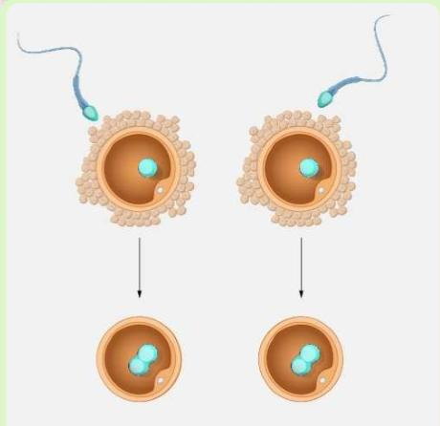

ANEXO 1
ANEXO 2
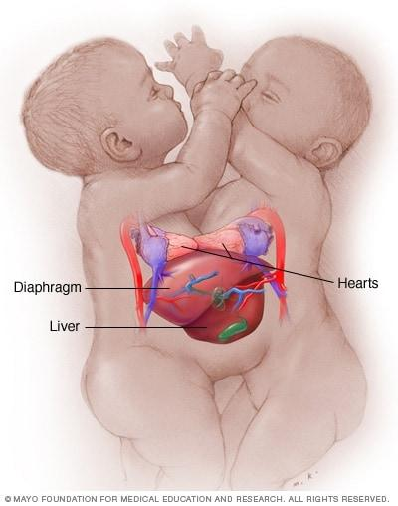

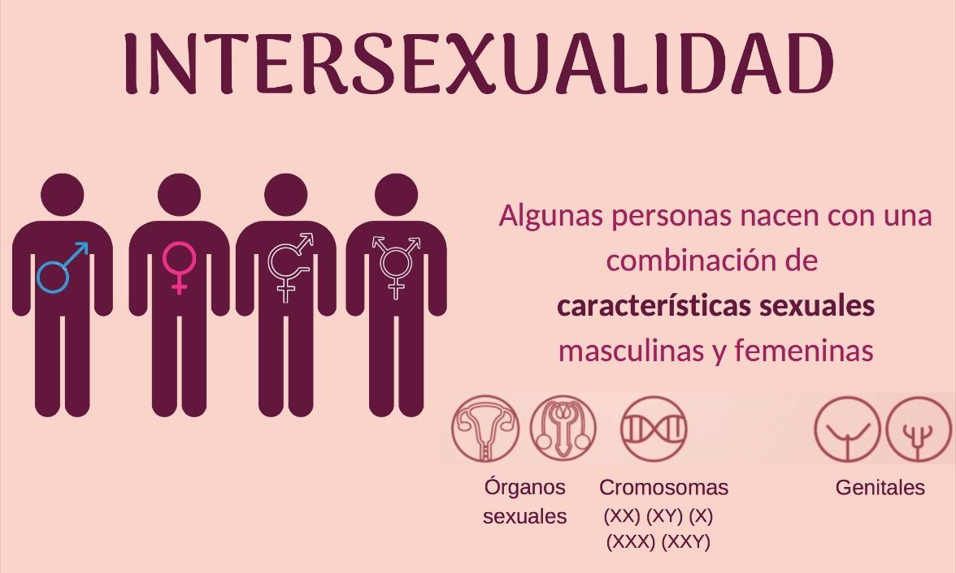
ANEXO 3

ANEXO 4

ANEXO 5
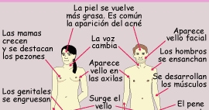

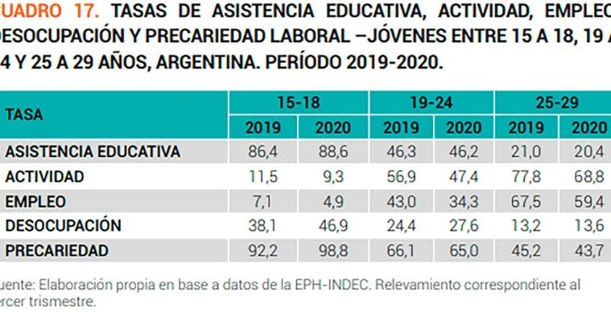
ANEXO 6

ANEXO 7


BIBLIOGRÁFIA

https://www.serpadres.es/bebe/8337.html
https://www.cigna.com/es-us/knowledge-center/hw/los-movimientos-de-su-beb-durante-el-embarazo-aby3689#:~:text=En%20alg%C3%BAn%20momento%20entre%20las,movimientos%20fetales%20que%20se%20perciben
https://www.genome.gov/es/genetics-glossary/Mellizos#:~:text=Los%20mellizos%20pueden%20o%20no,en%20dos%20del%20%C3%B3vulo%20fertilizado
https://www.mayoclinic.org/es-es/diseases-conditions/conjoined-twins/symptoms-causes/syc-20353910
https://www.argentina.gob.ar/noticias/la-i-de-lgbtiq-que-es-la-intersexualidad#:~:text=Las%20personas%20intersex%20son%20aquellas,el%20sistema%20binario%20var%C3%B3n%2Fmujer
https://www.topdoctors.es/diccionario-medico/disgrafia
https://medlineplus.gov/spanish/puberty.html#:~:text=En%20los%20ni%C3%B1os%3A,el%20proceso%20de%20la%20pubertad

https://www.manuelescudero.com/crisis-identidad-adolescencia/
https://sites.google.com/site/dislexia0/home/-que-es-la-dislexia/-a-quien-afecta-cuales-son-las-estadisticas#:~:text=Existe%20consenso%20en%20que%20entre,esta%20dificultad%20para%20el%20aprendizaje
https://www.healthychildren.org/Spanish/ages-stages/teen/dating-sex/Paginas/Adolescent-Sexuality-Talk-the-Talk-Before-They-Walk-the-Walk.aspx#:~:text=Es%20totalmente%20natural%20que%20los,esas%20preguntas%20en%20alg%C3%BAn%20momento
https://es.catholic.net/op/articulos/48130/cat/217/adolescentes-y-su-vision-sobre-la-religion.html
https://www.temasdepsicoanalisis.org/2010/12/14/el-adolescente-ante-su-futuro/
https://www.tusclases.com.ar/blog/principales-causas-fracaso-escolar
https://www.stanfordchildrens.org/es/topic/default?id=enfermedadesdetransmisinsexual-90-P04757

